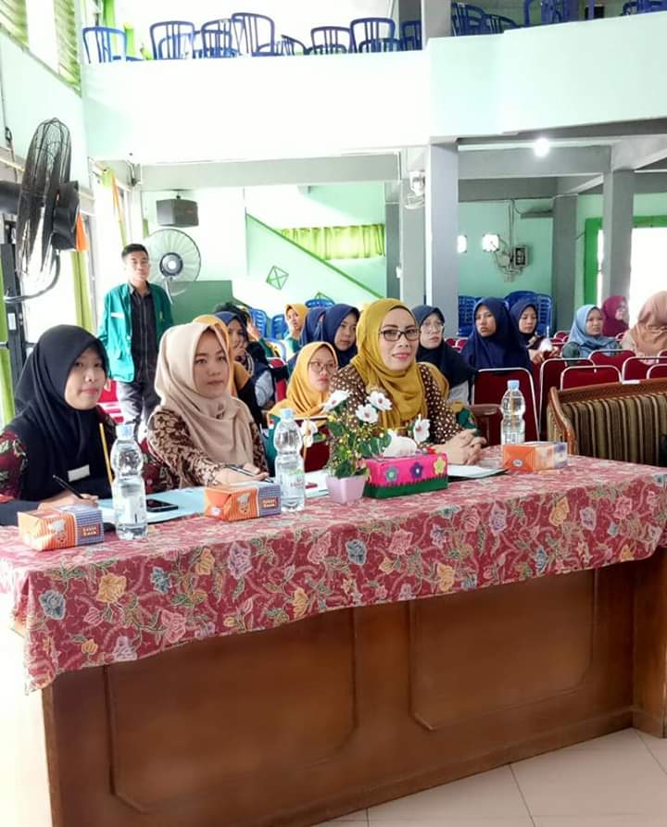

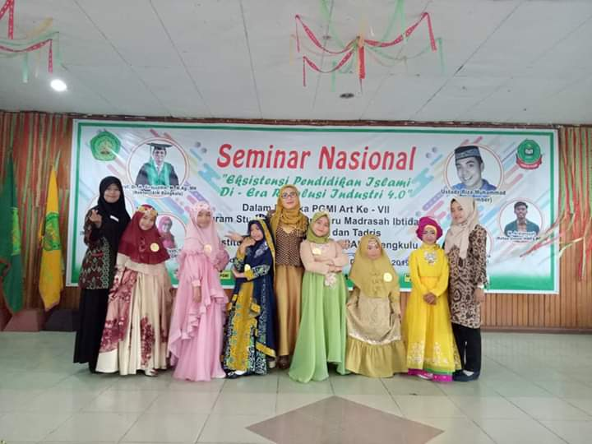

JURI FASHION SHOW PADA KEGIATAN PGMI ART
16 DESEMBER 2019

